Отчет
Булатниковского с/отдела о проведении игровой программы «Этот удивительный мир детства!», посвященной Дню защиты детей.
02.06.2015года в 11.00 в здании Булатниковского ДК состоялась игровая программа для детей «Этот удивительный мир детства!». Мероприятие открыла ведущая, поздравив детей с праздником. Дети разделились на команды «Богатыри» и «Спортсмены».
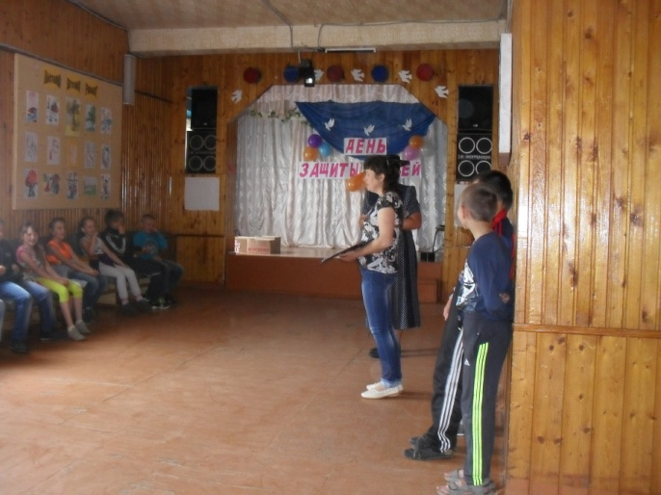
Затем в гости к детям пришла Старуха Шапокляк, которая провела с ними конкурсы «Обезьянки и лианки», «Крабики», «Коробкоходы», «Карандашный тир», «Обувашка» и другие.
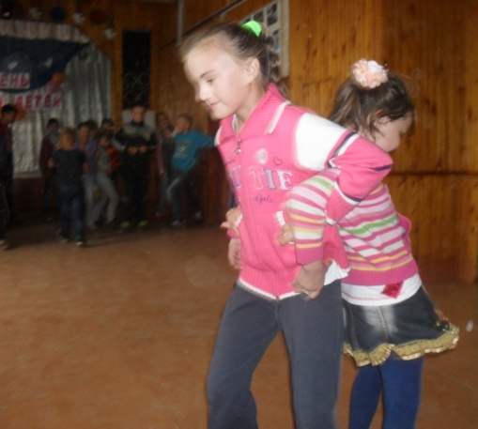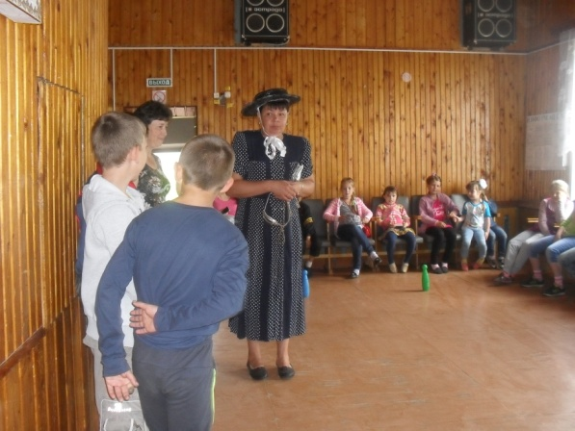
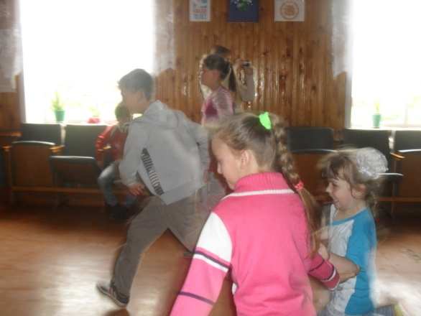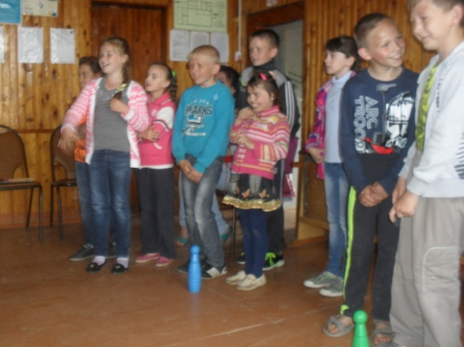
В результате упорной борьбы победила команда «Спортсмены», опередив команду «Богатырей» всего на один балл. Глаза детей светились радостью, настроение было прекрасным. По окончании игровой программы все дети получили сладкие призы.
